PRETENDENTA PIETEIKUMS
Nosaukums
Reģistrācijas numurs
Bankas nosaukums
Bankas konta numurs
SWIFT kods
Kontaktinformācija (e-pasts, tālruņa numurs, adrese)
Piedāvājuma derīguma termiņš

TEHNISKĀ SPECIFIKĀCIJA UN TEHNISKAIS PIEDĀVĀJUMS
Ķermeņa svari
Nr. p.k. | Pasūtītāja prasības pretendentam (specifikācija) | Pretendenta tehniskais piedāvājums (detalizēts apraksts, aizpilda pretendents)
 | Diagnostisko ķermeņa svaru ražotājs un modelis (piemēram, Beurer Bluetooth).
Mēra:
- ķermeņa svaru,
- muskuļu masu,
- kaulu masu.
 | Maksimālā svara slodze vismaz 180 kg.
 | Svara noteikšanas precizitāte ir 100 g.
 | Svaru barošana ir no baterijām.
 | Svari nodrošina automātisku ieslēgšanās un izslēgšanās funkciju.
 | Nodrošina iespēju savienot viedtālruni (iOS un Android) ar Bluetooth palīdzību.
 | Informatīvais attēls: 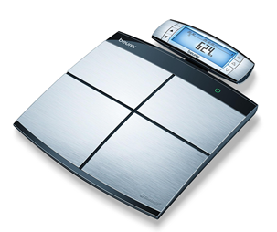
Piegādes datums:
1 mēneša laikā no pasūtīšanas brīža.
Piegādes adrese:
Lignuma iela 4A, Rīga.
Garantija:
Vismaz 24 mēneši.

FINANŠU PIEDĀVĀJUMS

Finanšu piedāvājuma cenā ietilpt visas ar tehniskajā specifikācijā noteikto prasību izpildi saistītās izmaksas, kā arī visas ar to netieši saistītās izmaksas(tai skaitā izkraušana Pasūtītāja noliktavā).

Nr.p.k. | Preces nosaukums | Cena EUR (bez PVN) | Skaits | Summa kopā EUR (bez PVN)
 |  |  | 1
 | Summa kopā EUR bez PVN
 | PVN 21%
 | Summa kopā EUR ar PVN

Norēķinu kārtība: ne vēlāk kā 30 dienu laikā pēc preces piegādes dienas.
Piegādes termiņš: 1 mēneša laikā no pasūtījuma veikšanas dienas
Pretendenta tehnisko piedāvājumu nosūtīt uz e-pasta adresi: liga.kigitovica@vugd.gov.lv
Jautājumu vai neskaidrību gadījumā zvanīt pa tālruni. +371 28493663

